
Wijnen Jacobs is een gespecialiseerde wijnhandel met een passie voor kwaliteitswijnen en persoonlijk advies. Al jarenlang selecteren we zorgvuldig wijnen die perfect passen bij elke gelegenheid. Deze technische fiche geeft een overzicht van de specifieke kenmerken van deze wijn, inclusief herkomst, druivensoorten en smaakprofiel.

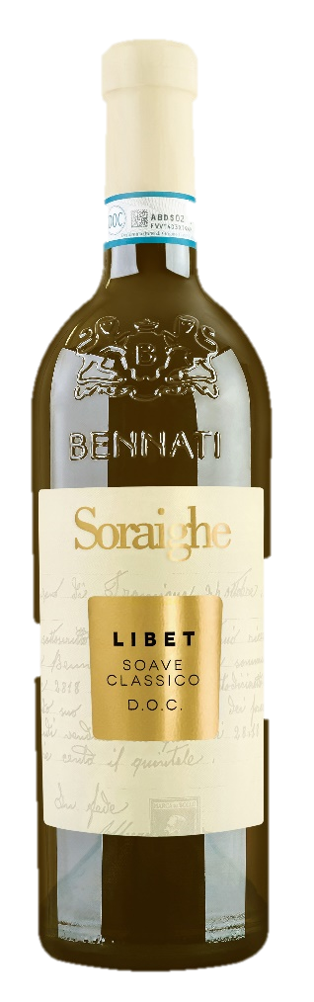
Bennati – Libet Soave
HERKOMST | Italië, Soave Classico DOC
DRUIVENSOORT | Garganega
VINIFICATIE | Inox
SPECIFICATIE | Elegante, frisse en licht aromatische wijn. Aroma van groene appel, peer, citrus, amandeltoets in afdronk. Minerale en florale toets
ALCOHOLPERCENTAGE | 12,5%
SERVEERTIP | Pasta, visgerechten, risotto, lichte kazen, aperitief

WIJNDOMEIN
Het wijnhuis Bennati is een Italiaans wijnhuis uit de regio Veneto, opgericht in 1920. Het is gespecialiseerd in Valpolicella wijnen. Het familiebedrijf wordt vandaag geleid door de vierde generatie en combineert traditie met moderne wijntechnieken. Het wijnhuis werkt met zorgvuldig geselecteerde druiven en past rijpingstechnieken toe zoals appassimento, waarbij druiven gedroogd worden voor een intensere smaak

